***Федеральное агентство по рыболовству***



***Федеральное государственное бюджетное образовательное***

***учреждение высшего образования***

***«Астраханский государственный технический университет»***

**Система менеджмента качества в области образования, воспитания, науки и инноваций сертифицирована DQS**

**по международному стандарту ISO 9001:2015**

**Институт морских технологий, энергетики и транспорта**

**Кафедра «Судостроение и энергетические комплексы**

**морской техники»**

**Метрология, стандартизация и сертификация**

**Методические указания**

по выполнению практических занятий для обучающихся по направлению по направлению 13.03.02 «Электроэнергетика и электротехника»

аСТРАХАНЬ – 2017

**Автор:** к.т.н., доцент кафедры «Судостроение и энергетические комплексы морской техники»Чанчиков В.А.

Методические указания по выполнению лабораторных работ по дисциплине **«Метрология, стандартизация и сертификация»** утверждены на заседании кафедры «Электрооборудование и автоматика судов»

**©** Астраханский государственный технический университет

**Оглавление**

|  |  |
| --- | --- |
| Введение  Основные понятия и определения теории измерений  1. Классификация видов и методов измерений  2. Метрологические характеристики средств измерений  3. Плоскопараллельные концевые меры длины (ПКМД)  4. Выбор средств измерений  Практическая работа №1. Измерения штангенциркулем  Практическая работа №2. Измерения гладким микрометром  Практическая работа №3. Измерения микрометрическим нутромером  Практическая работа №4. Измерения индикаторным нутромером  Практическая работа №5. Измерения миниметром  Практическая работа №6. Измерения вертикальным оптиметром  Практическая работа №7. Измерения горизонтальным оптиметром  Практическая работа №8. Измерения длинномером  Список рекомендованных источников | 4  4  4  5  6  7  10  14  17  21  26  30  35  39  45 |

**Введение**

Практикум по техническим измерениям является необходимым этапом как при изучении курса «Метрология, стандартизация и сертификация», так и в практической деятельности студентов всех направлений.

Предлагаемый практикум представляет комплекс из 8-ми практических работ, предназначенных для изучения конструкции, принципов действия средств измерений и прием работ с ними при измерении линейных размеров. Так как измерения линейных размеров составляют основную часть технических измерений в машиностроении, поэтому изучаются как универсальные измерительные инструменты (штангенциркуль, микрометр, микрометрический нутромер и индикаторный нутромер), так и универсальные измерительные приборы (миниметр, длинномер, вертикальный и горизонтальный оптиметры).

**Основные понятия и определения теории измерений**

***1. Классификация видов и методов измерений***

**Виды измерений** различают по следующим *признакам*:

1) По метрологическому обеспечению: технические и метрологические.

*Технические* - измерения параметров изделий (линейных и угловых размеров, отклонения формы, расположения, шероховатости и волнистости поверхности) рабочими средствами измерения.

*Метрологические* - измерения с помощью эталонов и образцовых средств измерений.

2) По приемам получения результатов измерений: прямые, косвенные, совместные и совокупные.

*Прямое* - измерение, при котором искомое значение величины определяют непосредственно из опытных данных.

*Косвенное* - измерение, при котором искомое значение величины находят на основании известной зависимости между этой величиной и величинами, подвергаемыми прямым измерениям.

*Совместные* - одновременные измерения нескольких неоднородных величин для установления зависимости между ними.

*Совокупные* – измерения нескольких однородных величин в различных сочетаниях, значения которых определяют путем решения системы уравнений.

3) По выражению результата измерений: абсолютные и относительные.

*Абсолютное* - измерение, приводящее к значению измеряемой величины, выраженному в её единицах.

О*тносительное* - измерение отношения величины к одноименной величине, играющей роль единицы.

4) По числу повторения измерений в серии: однократные и многократные.

*Многократные* - при повторности измерений более трех, в этом случае обработка результатов измерений осуществляется статистическими методами.

5) По относительной точности измерений: равноточные и неравноточные.

*Равноточные* - если ряд измерений параметра выполняют одинако-выми по точности средствами измерений в одинаковых условиях.

6) По контакту средства измерения с деталью: контактные и бесконтактные.

7) По совокупности измерения нескольких параметров: дифференцированные (поэлементные) и комплексные.

*Поэлементное* измерение (или контроль) осуществляется для каждого параметра в отдельности.

*Комплексное* - одновременное измерение (или контроль) комплекса параметров, определяющих точность (или годность) изделия.

**Метод измерения** - совокупность приемов использования принципов и средств измерений.

**Принцип измерений** - совокупность физических явлений, на которых основаны измерения.

Различают два метода измерения (по ГОСТ 16263-70):

- метод непосредственной оценки, при котором значение величины

определяют непосредственно по отсчетному устройству прибора (например: измерения микрометром, длинномером и др.);

- метод сравнения с мерой, если измеряемую величину сравнивают с величиной, воспроизводимой мерой (например: измерения миниметром, оптиметром и др.).

***2. Метрологические характеристики средств измерений***

**Диапазон измерений** - область значений измеряемой величины, для которой нормированы допускаемые погрешности средства измерений.

**Диапазон показаний** (измерений по шкале) - область значений шкалы, ограниченная начальным и конечным значениями шкалы.

**Цена деления шкалы** - разность значений величин, соответствующих двум соседним отметкам шкалы.

**Интервал деления шкалы** - расстояние между осями двух соседних отметок (штрихов) шкал.

**Чувствительность** (передаточное отношение) - отношение изменения сигнала на выходе средства измерения к вызывающему его изменению измеряемой величины (для шкальных приборов - это отношение интервала деления шкалы к цене деления).

**Измерительное усилие** (только при контактных измерениях) - усилие, создаваемое в месте соприкосновения измерительного наконечника прибора с поверхностью измеряемого изделия в направлении линии измерения.

**Погрешность средства измерения** - разность между показанием средства измерения и истинным (действительным) значением измеряемой величины.

***3. Плоскопараллельные концевые меры длины (ПКМД)***

**ПКМД** предназначены для воспроизведения линейной величины заданного раз­мера и выпускаются в форме прямоугольных параллелепипедов с двумя плоскими взаимно параллельными измерительными поверхностями.

ПКМД изготовляются из твердых сплавов, сталей (Х, ХГ, ШХ), кварца и поставляются наборами из 10 - 112 штук. Измерительные поверхности кон­цевых мер обладают притираемостью (способностью сцепляться друг с другом при надвигании одной меры на другую), что позволяет составлять блоки требуемого размера из нескольких мер.

Перед составлением блока выполняют предварительный расчет по подбору концевых мер, выбирая в первую очередь меры с меньшими долями миллиметра, а затем крупнее, и так до набора всего размера (как на примере, приведенном ниже). Концевые меры, предварительно промытые (спиртом или бензином) и насухо вытертые, накладывают одну на другую (начиная с большего размера) примерно на треть рабочей поверхности и надвигают до полного контакта поверхностей (см. рис.1).

Пример: Требуется составить блок ПКМД размером ***73,45*** мм

*Первая* мера, входящая в блок - 1,45

Разность - 72,0

*Вторая* мера, входящая в блок - 3,0

Разность - 69,0

*Третья* мера, входящая в блок - 9

Разность - 60

*Четвертая* мера - 20

*Пятая*, последняя мера - 40

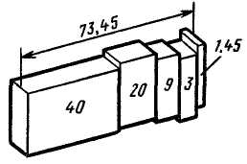

Рис.1. Пример составления размера ***73,45*** мм с помощью ПКМД.

**По окончании работы:**

*Блок необходимо разобрать, меры тщательно протереть и уложить в соответствующие ячейки футляра набора*.

***4. Выбор средств измерений***

**Средства измерений** выбирают в зависимости от точности (допуска) измеряемого размера и допускаемой погрешности измерений (ГОСТ 8.051-81).

Допуск размера является определяющей характеристикой для расчета допускаемой погреш­ности измерений, которая принимается равной 20…30% допуска на размер.

Погрешность измерений состоит из погрешности средств измерений и установочных мер, погрешности условий измерений, а также погрешности базирования детали и погрешности, вызываемой измерительной силой прибора. В большинстве случаев погрешность средства измерения является основной составляющей погрешности измерения. От правильности выбранного средства измерения зависит обеспечение требуемой точности измерений.

Выбор средства измерения заключается в сравнении предельной погрешности измерения (Δ*lim*) с допускаемой погрешностью измерения ([*δизм*]). При этом предельная погрешность измерения не должна быть больше допускаемой погрешности измерения, т.е. должно выполняться условие: Δ*lim*< [*δизм*].

Допускаемые погрешности измерения размеров в зависимости от точности (квалитета) измеряемого размера приведены в табл.1.

Каждое средство измерения характеризуется основной погрешностью, величина которой указана в паспорте на это средство измерения или в справочных данных (Табл.2 или 3).

Таблица 1

**Допускаемые погрешности измерения** (*δизм*, в мкм )

(выборка из ГОСТ 8.051-81)

|  |  |  |  |  |  |  |  |  |  |  |
| --- | --- | --- | --- | --- | --- | --- | --- | --- | --- | --- |
| Квали-теты | Интервалы размеров, мм | | | | | | | | | |
| св. 10 до 18 | | св. 18 до 30 | | св. 30 до 50 | | св. 50 до 80 | | св.80 до 120 | |
| Допуск *IТ*  и допускаемая погрешность измерения *δизм* ,мкм | | | | | | | | | |
| *IТ* | *δизм* | *IТ* | *δизм* | *IТ* | *δизм* | *IТ* | *δизм* | *IТ* | *δизм* |
| ***4*** | 5 | 1,6 | 6 | 2,0 | 7 | 2,4 | 8 | 2,8 | 10 | 3,0 |
| ***5*** | 8 | 2,8 | 9 | 3,0 | 11 | 4,0 | 15 | 5,0 | 18 | 6,0 |
| ***6*** | 11 | 3,0 | 13 | 4,0 | 16 | 5,0 | 19 | 5,0 | 22 | 6,0 |
| ***7*** | 18 | 5,0 | 21 | 6,0 | 25 | 7,0 | 30 | 9,0 | 35 | 10 |
| ***8*** | 27 | 7,0 | 33 | 8,0 | 39 | 10 | 46 | 12 | 54 | 12 |
| ***9*** | 43 | 10 | 52 | 12 | 62 | 16 | 74 | 18 | 87 | 20 |
| ***10*** | 70 | 14 | 84 | 18 | 100 | 20 | 120 | 30 | 140 | 30 |
| ***11*** | 110 | 30 | 130 | 30 | 160 | 40 | 190 | 40 | 220 | 50 |

Таблица 2

**Средства и предельные погрешности измерения (*∆си*,** в мкм**)**

**наружных линейных размеров**

|  |  |  |  |  |  |  |  |  |
| --- | --- | --- | --- | --- | --- | --- | --- | --- |
| №  п/п | Наименование  средства  измерения | Цена  деления  отсчётного устройства,  мм | Интервалы размеров, мм | | | | | |
| св.10  до 18 | св.18  до 30 | св.30  до 50 | св.50  до 80 | св. 80  до 120 | св.120  до 250 |
| Предельные погрешности измерения,  *∆****си***,мкм | | | | | |
| 1 | Штангенциркули  (ГОСТ 166-75) | 0,05  0,1 | 80  150 | 80  150 | 80  150 | 90  150 | 100  150 | 100  150 |
| 2 | Индикаторы  часового типа (ГОСТ 577-68):  при перемещении  измерительного стержня: | 0,01  0,1  1  10 | 5  10  20 | 10  10  20 | 10  10  20 | 10  10  20 | 10  10  20 | 10  10  25 |
| 3 | Головки рычажно-зубчатые  (ГОСТ 18833-75):  при перемещении  измерительного стержня: | 0,001  0,03  0,05 | 1  2,5 | 1  2,5 | 1  2,5 | 1  2,5 | 1  2,5 | 2  8 |
| 4 | Головки  пружинные  (микрокаторы):  при перемещении  измерительного стержня: | 0,002  0,06 | 2 | 2 | 2 | 2 | 2 | 2 |
| 5 | Микрометры гладкие  (ГОСТ 6507-78):  а) на стойке  б) в руках  оператора | 0,01 | 5  5 | 5  5 | 5  10 | 10  10 | 10  15 | 10  20 |
| 6 | Микрометры  рычажные  (ГОСТ 4381-68) | 0,002  0,01 | 0,6  2 | 0,6  2 | 0,8  2 | 1,4  5 | 1,6  5 | 2  5 |
| 7 | Скобы рычажные  (ГОСТ 11098-75):  а) на стойке  б) в руках  оператора | 0,002  0,005 | 2  4 | 2  4 | 2  5 | 3  10 | 5  20 | 5  25 |
| 8 | Скобы  индикаторные  (ГОСТ 11098-75)  а) на стойке  б) в руках  оператора | 0,01 | 10  15 | 10  15 | 10  15 | 10  20 | 10  20 | 10  40 |
| 9 | Микроскопы  инструментальные  (ГОСТ 8074-71) | 0,01 | 5 | 5 | 5 | 10 | 10 | 10 |

Таблица 3

**Средства и предельные погрешности измерения** (***∆си*** в мкм)

**внутренних линейных размеров**

|  |  |  |  |  |  |
| --- | --- | --- | --- | --- | --- |
| Наименование  средства  измерения | Цена  деления  отсчетного  устройства,  мм | Интервалы размеров, мм | | | |
| Св. 10  до 18 | Св. 18  до 50 | Св. 50  до 120 | Св.120  до 250 |
| Предельные погрешности измерения,***∆си*** , мкм | | | |
| Штангенциркули  (ГОСТ 166-75) | 0,05  0,1 | 120  200 | 120  200 | 130  200 | 150  200 |
| Нутромеры микрометрические:  а) нутромер собран  б) установочная мера  (ГОСТ 10-75) | 0,01 | -  - | -  - | 10  15 | 15  20 |
| Нутромеры  индикаторные  (ГОСТ 868-72) | 0,001  0,01 | 2,8  5 | 3,5  5 | 4,5  10 | 6,5  10 |
| Микроскопы  инструментальные  ММИ и БМИ | 0,1  0,005 | 7  7 | 10  10 | 10  10 | 10  10 |
| Пневматические  пробки с отсчетным  прибором  (ГОСТ 14864-78) | 0,0002  0,0005 | 1  1 | 0,5  2 | 0  2,5 | -  - |

***Правила выполнения практических работ***

При выполнении лабораторных работ необходимо руководствоваться **следующими правилами:**

- бережно и аккуратно обращаться со средствами измерений;

- перед выполнением каких-либо действий с измерительным прибором следует изучить его устройство и последовательность действий в процессе измерений;

- детали и механизмы прибора должны перемещаться плавно и без заеданий, запрещается применение излишних усилий;

- запрещается включать приборы в электрическую сеть без разрешения преподавателя или лаборанта;

- каждый студент должен самостоятельно выполнять измерения оформлять отчет;

- по окончании работы необходимо сдать лаборанту средства измерений в исправном состоянии и полном комплекте.

***Практическая работа №1***

**Измерения штангенциркулем**

***Цель работы***: знание устройства штангенинструментов и умение пользоваться ими для измерения линейных размеров деталей.

***Содержание работы***:

- изучить устройство штангенциркуля, обратив особое внимание на принцип устройства нониуса;

- измерить размеры заданных деталей и записать результаты измерений; оформить отчет по работе.

**1. Устройство штангенциркуля**

*Штангенинструменты*применяют в машиностроении при изме-рениях линейных размеров относительно низкой точности, а также при разметке заготовок. К штангенинструментам относятся: штангенциркуль, штангенрейсмас, штангенглубиномер и штангензубомер. Отечественная промышленность выпускает штангенциркули нескольких типов:

- ШЦ-I - двусторонние с глубиномером (рис.1.1*а*);

- ШЦТ-1 - односторонний с глубиномером и губками из твердого сплава;

- ШЦ-II - двусторонние с губками для разметки и микровинтом (рис.1.1*б*);

- ШЦ-III - односторонние без глубиномера.

За рубежом выпускаются усовершенствованные штангенциркули:

- с зубчатой рейкой и круговой шкалой (рис.1.1*в*);

- с фотоэлектрическим датчиком и цифровой индикацией размера (рис.1.1*г*).

*Штангенциркуль*представляет собой штангу 1 с губками для наружных и внутренних измерений. Рабочие поверхности губок для внутренних измерений имеют цилиндрическую форму у штангенциркулей ШЦ-II и ШЦ-III и ножевидную - у ШЦ-I.

Размер сдвоенных цилиндрических губок *“b”*, равный обычно 10 мм, нанесен на одной из губок (рис.1.1*б*).

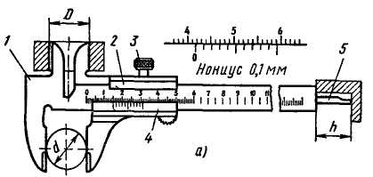

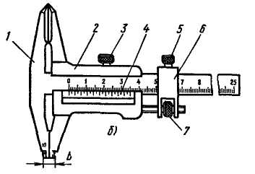

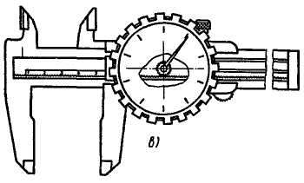

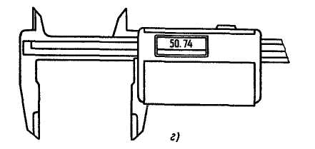

Рис.1.1. Типы штангенциркулей: *а*) ШЦ-I; *б*) ШЦ-II;

*в*) с круговой шкалой; *г*) с цифровой индикацией.

На штанге нанесена основная миллиметровая шкала. По штанге перемещается рамка 2 с линейным нониусом 4, которая стопорится винтом 3 через пружину (*чтобы не потерять эту пружину, не следует снимать рамку со штанги*).

Линейный нониус позволяет отсчитывать десятые или сотые доли интервала основной шкалы. Шкала нониуса имеет 10…20 делений. Первый штрих нониуса (нулевой) служит указателем значения размера при измерениях. При совпадении нулевого штриха с каким-либо штрихом основной шкалы измеряемый размер равен значению этого штриха основной шкалы.

Если нулевой штрих нониуса не совпадает со штрихом основной шкалы, то размер измеряемой величины складывается из отсчета целых миллиметров по основной шкале (отсекаемых нулевым штрихом) и дробной части миллиметра по шкале нониуса. Числовое значение дробной части определяется значением того штриха нониуса, который совпадает с каким-либо штрихом основной шкалы.

На рис.1.1*а* показано положение шкал, соответствующее размеру ***41,7*** мм, т.к. цена каждого деления шкалы нониуса 0,1 мм и седьмой штрих этой шкалы лучше других совпадает с любым штрихом основной шкалы.

Параметры нониуса и основной шкалы взаимосвязаны:

*b = Y · a - c ; n = a / c ; l = n · b ;*

где *b* - интервал деления шкалы нониуса;

*Y* - модуль нониуса (число целых делений основной шкалы,

перекрывающих одно деление шкалы нониуса, обычно

*Y* = 1 или *Y* = 2 );

*a* - интервал деления основной шкалы;

*c* - цена деления шкалы нониуса;

*l* - длина нониуса.

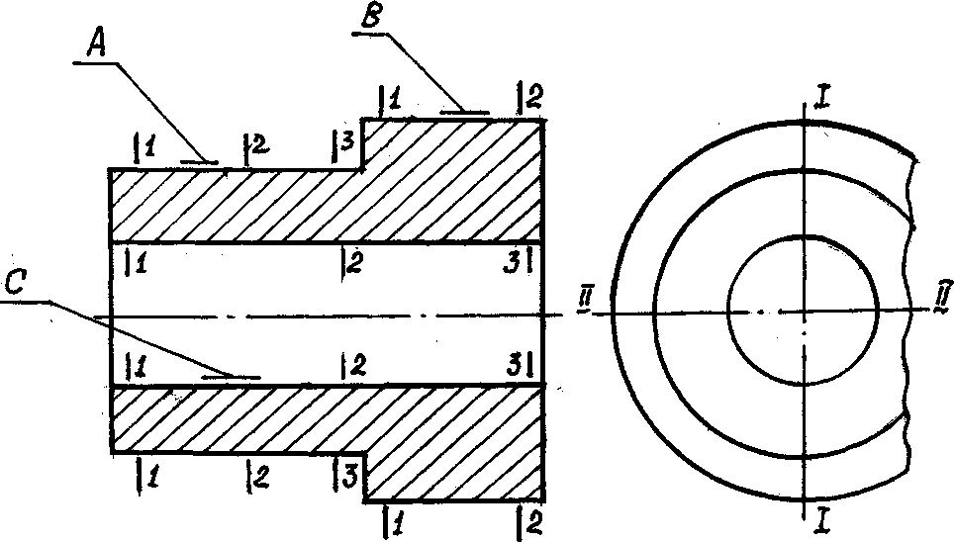 Штангенциркуль типа ШЦ-I снабжен ножкой 5 глубиномера, а штангенциркуль ШЦ-II - разметочными губками и устройством для микрометрической подачи рамки 2 при точной установке штангенциркуля на размер. В этом случае, ослабив стопорный винт 3 (рис.1*б*) и застопорив винтом 5 хомутик 6, вращением гайки 7 точно устанавливают губки на измеряемый размер.

Рис.1.2. Пример эскиза измеряемой детали с указанием позиций проводимых измерений.

**2. Последовательность выполнения**

**лабораторной работы:**

- изучить устройство штангенциркуля;

- проверить исправность и правильность нулевой установки штангенциркуля;

- определить и записать основные метрологические характеристики штангенциркуля;

- сделать эскиз измеряемой детали с указанием номинальных размеров и позиций проводимых измерений (пример на рис.1.2);

- измерить предложенную деталь, записав результаты измерений в протокол измерений (см. таблицу 1.1, измерения диаметров производить в двух взаимно перпендикулярных направлениях [ *I-I, II-II* ] для каждого поперечного сечения [*1-1, 2-2* и т.д.]);

- составить отчет по лабораторной работе.

**3. Содержание отчета**

1. Основные метрологические характеристики штангенциркуля.

2. Эскиз детали с размерами, с указанием мест проводимых измерений.

3. Таблица протокола результатов измерений.

4. Методы и виды измерений, использованные в работе.

Таблица 1.1

**Протокол результатов измерений**

|  |  |  |  |  |  |  |  |  |
| --- | --- | --- | --- | --- | --- | --- | --- | --- |
| Обозначение  измеряемой  поверхности | Повтор-ность  измерений | Номиналь-ный размер на эскизе  детали | Поперечные сечения | | | | | |
| ***1 - 1*** | | ***2 - 2*** | | ***3 - 3*** | |
| Направления | | | | | |
| ***I*** | ***II*** | ***I*** | ***II*** | ***I*** | ***II*** |
| Результаты измерений, мм | | | | | |
| *А* | 1 |  |  |  |  |  |  |  |
| 2 |  |  |  |  |  |  |
| 3 |  |  |  |  |  |  |
| Ср. |  |  |  |  |  |  |
| *В* | 1 |  |  |  |  |  |  |  |
| 2 |  |  |  |  |  |  |
| 3 |  |  |  |  |  |  |
| Ср. |  |  |  |  |  |  |
|  |  |  |  |  |  |  |  |  |

**4. Контрольные вопросы**

1. Из каких основных частей состоит штангенциркуль?

2. Какие имеются разновидности штангенинструментов?

3. Устройство, назначение и расчет нониуса?

4. Какие основные метрологические характеристики

штангенциркуля?

5. В чем состоит условие годности детали?

6. Какие виды и методы измерений существуют в метрологии?

***Практическая работа №2***

**Измерение гладким микрометром**

***Цель работы***: знание устройства микрометрических

инструментов и умение пользоваться ими для

измерения линейных размеров деталей.

***Содержание работы***:

- изучить устройство гладкого микрометра;

- измерить размеры заданных деталей;

- оформить отчет.

**1. Устройство микрометрических инструментов**

*Микрометрические инструменты*применяют для измерения методом непосредственной оценки размеров наружных и внутренних поверхностей, а также высот, глубин и уступов.

К микрометрическим инструментам относятся: микрометры (гладкие, резьбовые, рычажные, зубомерные и др.), нутромеры и глубиномеры.

*Микрометр гладкий* (рис.2.1) состоит из скобы 1, в которую запрессована пятка 2, торцовая поверхность которой является рабочей (измерительной). Со скобой жестко соединен трубчатый стебель 5, выполненный в виде конической цанги, на внутренней поверхности которой нарезана резьба с шагом Р = 0,5 мм. По ней перемещается микрометрический винт 4 со штоком, торцевая поверхность которого также является рабочей. Фиксирование штока в определенном положении осуществляется стопором 11, выполненным в виде винта или эксцентрика.

Микрометрический винт с помощью колпачка-гайки 9 соединен с барабаном 6, на котором нанесена круговая шкала, имеющая 50 делений. Цена деления круговой шкалы равна 0,01 мм, т.к. за один полный оборот микрометрического винта его рабочая поверхность перемещается в осевом направлении на 0,5 мм.

На стебле 5 нанесены продольный штрих и две шкалы: под штрихом - основная шкала с ценой деления 1 мм, над штрихом - вспомогательная шкала, смещенная относительно основной на 0,5 мм. Постоянное измерительное усилие обеспечивается с помощью трещотки 10, поэтому, при измерениях микрометрический винт следует вращать только с помощью трещотки.

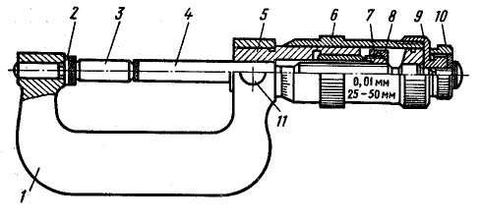

Рис.2.1. Устройство гладкого микрометра:

1 - скоба; 2 - пятка; 3 – установочная мера;4 - микрометрический винт; 5 - стебель; 6 - барабан;7 - микрогайка; 8 – регулировочная гайка;

9 – колпачок-гайка; 10 – трещотка; 11 - стопор.

Перед началом измерений необходимо проверить нулевую установку микрометра. При сомкнутых измерительных поверхностях срез барабана должен совпадать с первым штрихом основной шкалы, а нулевой штрих круговой шкалы - с продольным штрихом на стебле микрометра. Нулевая установка микрометров с диапазоном измерений 25...50, 50...75 мм и более осуществляется с помощью установочных мер, равных нижнему пределу измерений.

В случае несовпадения нулевых штрихов (при сомкнутых измерительных поверхностях) следует застопорить микрометрический винт, ослабить колпачок-гайку 9, установить барабан в нулевое положение и, удерживая его неподвижным, аккуратно завернуть гайку 9. Затем, отпустив стопор, необходимо снова проверить нулевую установку.

При измерениях микрометрическими инструментами необходимо внимательно следить за правильностью отсчета результата. Отсчет производят по шкалам на стебле (целые миллиметры и 0,5 мм) и на барабане (десятые и сотые доли миллиметра), суммируя их значения.

На рис.2.2 приведен пример положения шкал для двух размеров: ***11,88*** мм и ***12,02*** мм.

Первый размер складывается из показаний шкал: *11* мм - по основной, *0,5* мм - по вспомогательной и *0,38* мм - по круговой.

Второй размер: *12* мм - по основной шкале и *0,02* мм - по круговой.

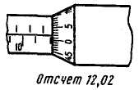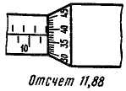

*а*) *б*)

Рис.2.2. Примеры положения шкал, соответствующих размерам:

*а*) ***11,88*** мм; *б*) ***12,02*** мм.

**2. Последовательность выполнения работы:**

- изучить устройство микрометра;

- определить метрологические характеристики микрометра;

- проверить и при необходимости выполнить нулевую установку микрометра;

- сделать эскиз измеряемой детали с указанием номинальных размеров и позиций измерений (как в работе №1);

- измерить размеры предложенной детали (в двух взаимно перпендикулярных направлениях, в трех поперечных сечениях) и составить протокол измерений (табл.2.1);

- указать метод и виды измерений, используемые в работе;

- составить отчет о работе.

**3. Содержание отчета**

1. Основные метрологические характеристики микрометра.

2. Эскиз детали с размерами, указав места проводимых измерений.

3. Таблица протокола результатов измерений.

4. Методы и виды измерений, использованные в работе.

Таблица 2

**Протокол результатов измерений**

|  |  |  |  |  |  |  |  |  |
| --- | --- | --- | --- | --- | --- | --- | --- | --- |
| Обозначение  измеряемой  поверхности | Повтор-ность  измерений | Номиналь-ный размер на эскизе  детали | Поперечные сечения | | | | | |
| ***1 - 1*** | | ***2 - 2*** | | ***3 - 3*** | |
| Направления | | | | | |
| ***I*** | ***II*** | ***I*** | ***II*** | ***I*** | ***II*** |
| Результаты измерений, мм | | | | | |
| *А* | 1 |  |  |  |  |  |  |  |
| 2 |  |  |  |  |  |  |
| 3 |  |  |  |  |  |  |
| Ср. |  |  |  |  |  |  |
| *В* | 1 |  |  |  |  |  |  |  |
| 2 |  |  |  |  |  |  |
| 3 |  |  |  |  |  |  |
| Ср. |  |  |  |  |  |  |
|  |  |  |  |  |  |  |  |  |

**4. Контрольные вопросы**

1. Из каких основных частей состоит микрометр?

2. Как выполняется нулевая установка микрометра?

3. Для чего нужна дополнительная шкала на стебле микрометра?

4. В чем состоит условие годности измеряемой детали?

5. Какие виды и методы измерений различают в метрологии?

***Практическая работа №3***

**Измерение микрометрическим нутромером**

***Цель работы***: знание устройства микрометрического нутромера и умение использовать его для измерения размеров деталей.

***Содержание работы***:

- изучить устройство микрометрического нутромера;

- измерить размеры отверстия заданной детали;

- оформить отчет.

**1. Устройство микрометрического нутромера**

*Микрометрический нутромер*(штихмас) предназначен для измерений диаметров отверстий и внутренних размеров.

Устройство нутромера: в торец стебля 1 (рис.3.1*а*) запрессована неподвижная пятка 2, подвижная пятка 3 соединена с микровинтом 4, который может стопорится в нужном положении стопором 5.

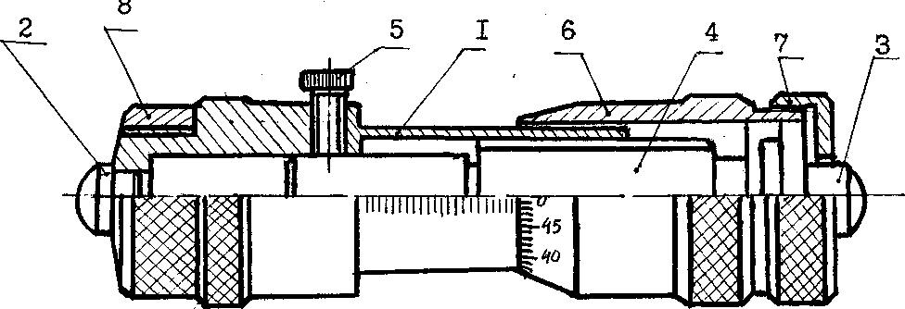

*а*)

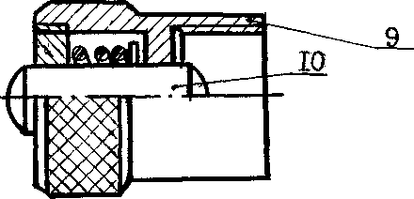

*б*)

Рис.3.1. Устройство микрометрического нутромера:

1 - стебель; 2 - неподвижная пятка; 3 - подвижная пятка;4 - микрометрический винт; 5 - стопорный винт; 6 - барабан; 7 - накидная гайка; 8 - защитная гайка; 9 – корпус удлинителя; 10 – измерительный стержень.

Барабан 6, на скосе которого нанесена круговая шкала, соединен с микрометрическим винтом гайкой 7. Вращение микрометрического винта, ввиду отсутствия трещотки, осуществляется барабаном, а плотность контакта измерительных поверхностей нутромера с измеряемыми поверхностями определяется наощупь. Отсчетное устройство такое же, как и на гладком микрометре.

Промышленность выпускает микрометрические нутромеры с диапазоном измерений 50…500 мм. При размере измерительных головок 50 или 75 мм увеличение диапазонов измерения достигается за счет удлинителей (рис.3.1*б*), которые навинчиваются на головку нутромера со стороны неподвижной пятки. Удлинитель состоит из трубчатого корпуса 9 и измерительного стержня 10. При навинчивании удлинителя на головку нутромера пятка 2 выжимает стержень 10 из корпуса удлинителя 9.

До начала измерений необходимо проверить нулевую установку нутромера. Для этого используют установочную меру (скобу), в которую вводят нутромер и, слегка покачивая его (как показано на рис.3.2), добиваются легкого касания сферических поверхностей пяток с рабочими поверхностями скобы.

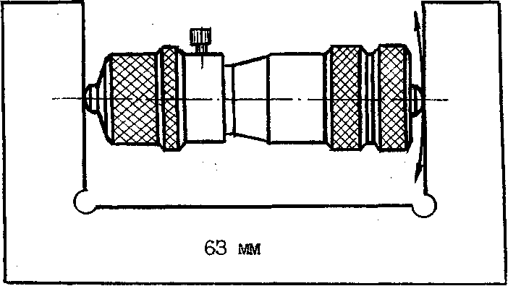

Рис.3.2. Установка нулевого положения нутромера.

Правильно отрегулированный нутромер должен точно показывать размер установочной скобы (например, 63 мм). В противном случае, застопорив микрометрический винт, надо отвернуть гайку 7 (рис.3.2), поставить барабан в нулевое положение, завернуть гайку 7 и еще раз проверить по скобе нулевую установку нутромера.

При измерениях нутромер вводят в измеряемое отверстие и, вращая барабан за рифление, приводят в контакт поверхности пяток со стенками отверстия. При этом следует слегка покачивать нутромер в плоскости, перпендикулярной оси отверстия, отыскивая наибольший размер (рис.3.3*а*), и в плоскости, проходящей через ось отверстия, отыскивая наименьший размер (рис.3.3*б*).

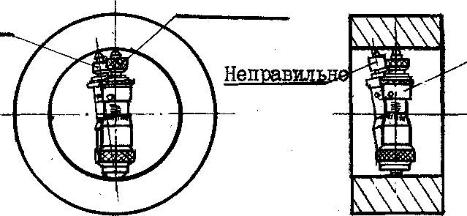Правильно

Неправильно

Правильно

*а*) *б*)

Рис.3.3. Измерение микрометрическим нутромером .

После окончательной установки нутромера в положение, соответствующее измеряемому размеру, микрометрический винт стопорят винтом 5 и, вынув нутромер из отверстия, производят отсчет показаний.

**2. Последовательность выполнения работы:**

- изучить устройство микрометрического нутромера;

- записать метрологические показатели нутромера;

- проверить (а при необходимости выполнить) нулевую установку нутромера;

- сделать эскиз измеряемой детали с указанием номинальных размеров и позиций измерений (как в работе №1);

- измерить предложенную деталь в двух взаимно перпендикулярных направлениях и в трех поперечных сечениях (как в работе №1), результаты измерений занести в протокол измерений (Табл.3.1);

- определить отклонения формы измеряемых поверхностей (овальность, конусообразность);

- дать заключение о годности измеренной поверхности по размеру и форме;

- составить отчет о работе.

Таблица 3.1

**Протокол результатов измерений**

|  |  |  |  |  |  |  |  |  |
| --- | --- | --- | --- | --- | --- | --- | --- | --- |
| Обозначение  измеряемой  поверхности | Повтор-ность  измерений | Номиналь-ный размер на эскизе  детали | Поперечные сечения | | | | | |
| ***1 - 1*** | | ***2 - 2*** | | ***3 - 3*** | |
| Направления | | | | | |
| ***I*** | ***II*** | ***I*** | ***II*** | ***I*** | ***II*** |
| Результаты измерений, мм | | | | | |
| *А* | 1 |  |  |  |  |  |  |  |
| 2 |  |  |  |  |  |  |
| 3 |  |  |  |  |  |  |
| Ср. |  |  |  |  |  |  |
| *В* | 1 |  |  |  |  |  |  |  |
| 2 |  |  |  |  |  |  |
| 3 |  |  |  |  |  |  |
| Ср. |  |  |  |  |  |  |
|  |  |  |  |  |  |  |  |  |

**3. Содержание отчета**

1. Основные метрологические характеристики микрометрического нутромера.

2. Эскиз детали с размерами, указав места проводимых измерений.

3. Таблица протокола результатов измерений.

4. Заключение о годности измеренной поверхности.

5. Методы и виды измерений, использованные в работе.

**4. Контрольные вопросы**

1. Из каких основных частей состоит нутромер?

2. Как выполняется нулевая установка нутромера?

3. Как выполняется отсчет результата измерения нутромером?

4. Как определяются отклонения формы поверхностей измеренной детали?

5. Как определить годность поверхности по заданным допускам размера и формы?

***Практическая работа №4***

**Измерение индикаторным нутромером**

***Цель работы***: знание устройства индикаторного нутромера и умениеиспользовать его для измерения размеров деталей.

***Содержание работы***:

- изучить устройство индикаторного нутромера;

- измерить размеры предложенной детали;

- определить действительные размеры и отклонения формы поверхности

измеренного отверстия;

- сделать заключение о годности детали;

- составить отчет о работе.

**1. Устройство индикаторного нутромера**

*Индикаторные нутромеры* применяют для измерения внутренних размеров (отверстий, пазов и др.). Индикаторный нутромер (рис.4.1) состоит из корпуса 15 с направляющей втулкой 12, с одной стороны которой находится неподвижный измерительный стержень (упор) 14, а с другой стороны - подвижный измерительный стержень 2.

Перемещение стержня 2 через равноплечий рычаг 11, качающийся на оси 3, и шток 10 передается на индикатор 8 часового типа, закрепленный в верхней части трубчатого корпуса 4. Необходимое измерительное усилие обеспечивается пружиной 6.

Правильная установка нутромера в отверстие осуществляется с помощью центрирующего мостика 16, который, выдвигаясь под действием пружины 17, центрирует нутромер по оси отверстия, обеспечивая правильное измерение его диаметра.

**2. Последовательность выполнения измерений**

1) Определить установочный размер измеряемого отверстия (по чертежу детали или предварительным измерением каким-либо грубым средством измерения, например, линейкой или штангенциркулем).

2) Подготовить нутромер к измерениям:

- по установочному размеру отверстия из комплекта прибора выбрать соответствующий сменный неподвижный стержень (упор) 14;

- установить стержень в корпусе нутромера, закрепив контргайкой 13 или накидной гайкой;

- установить и закрепить в верхней части нутромера индикатор часового типа 8, при этом маленькая стрелка должна совпадать с риской целого числа миллиметров, а большая стрелка сделать 1…2 полных оборота.

3) Выполнить нулевую установку нутромера на установочный размер отверстия, для этого:

- из комплекта концевых мер длины собрать блок, равный устано-вочному размеру (*Dy*);

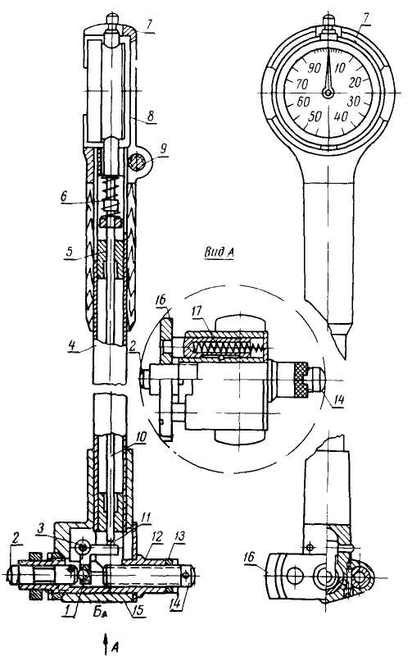

Рис.4.1. Индикаторный нутромер:

1 – шарик; 2 - подвижный стержень; 3 – ось рычага; 4 – трубка;5 – направляющая втулка штока; 6 - пружина; 7 - кожух; 8 - индикатор; 9 – стопорный винт; 10 - шток; 11 - равноплечий рычаг;12 – втулка; 13 – стопорная гайка; 14 – сменный стержень;15 - корпус; 16 - центрирующий мостик; 17 – пружина.

- собрать установочную скобу (рис.4.2): составленный блок 1 с боковиками 2 и 3 зажимается в специальной державке 4 с помощью разжимной гайки 5 и винта 6 с колодкой 7;

- осторожно вводя и покачивая нутромер между боковиками, определить крайнее положение большой стрелки индикатора при ее движении по часовой стрелке и поворотом шкалы совместить нулевое деление с положением большой стрелки (при этом маленькая стрелка показывает целое число);

- записать в протоколе измерений показание нутромера при нулевой установке (значение *У*): по малой шкале - целые мм, по большой (черной) шкале - десятые и сотые доли мм.

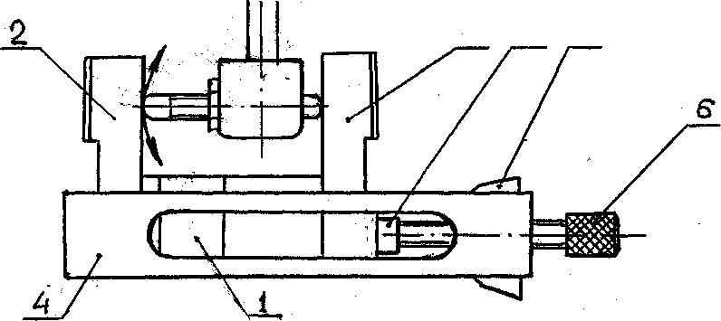

***3 7 5***

Рис.4.2. Схема устройства для установки нулевого положения

индикаторного нутромера.

4) Выполнить измерение размеров, вводя нутромер в отверстие и слегка им покачивая (как на рис.4.3) для нахождения правильного показания прибора; измеренное значение (*X*) записать в протокол измерений (табл.4).

5) Определить действительные размеры (*Dд*) отверстия в местах, указанных на эскизе детали, как алгебраическую сумму установочного размера (*Dу*) и разности показаний нутромера при нулевой установке и измерении отверстия (Δ = *У - X*), т.е. *Dд* = *Dу* + Δ .

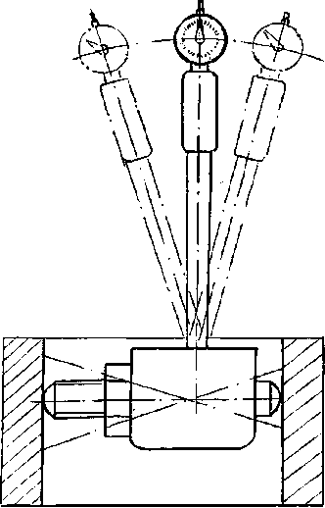

Рис.4.3. Измерение размера отверстия индикаторным нутромером.

6) По результатам измерений размеров отверстия в двух взаимно перпендикулярных направлениях (*I-I* и *II-II*) по трем поперечным сечениям (*1-1, 2-2, 3-3*) определяются отклонения формы поверхности отверстия (овальность, конусообразность).

7) По результатам сравнения полученных действительных размеров и наибольшего отклонения формы поверхности с предельными размерами и допуском формы, указанных чертежом, делается заключение о годности измеренной детали.

8) Составить отчет о работе.

**3. Содержание отчета**

1) Основные метрологические характеристики индикаторного нутромера.

2) Эскиз детали с указанием позиций измерений.

3) Таблица протокола измерений с расчетом предельных отклонений формы.

4) Заключение о годности отверстия.

5) Методы и виды измерений, используемые в работе нутромером.

Таблица 4.1

**Протокол результатов измерений**

|  |  |  |  |  |  |  |  |  |  |  |  |  |  |  |  |  |  |
| --- | --- | --- | --- | --- | --- | --- | --- | --- | --- | --- | --- | --- | --- | --- | --- | --- | --- |
| №  повт.  измер | Размер  блока  (устано  вочный  размер)  *Dу*, мм | Пока-  зания  инди-  катора  при  нулевой  уста-новке,  *У*, мм | Показания индикатора  при измерениях, *Х*, мм | | | | | | | | Разность показаний  индикатора, (Δ = *У* – *X*) мм, | | | | | | |
| Поперечные сечения | | | | | | | | Поперечные сечения | | | | | | |
| ***1 - 1*** | | | ***2 - 2*** | | ***3 - 3*** | | | ***1 - 1*** | | ***2 - 2*** | | | ***3 - 3*** | |
| Направления | | | | | | | | Направления | | | | | | |
| ***I*** | ***II*** | | ***I*** | ***II*** | ***I*** | | ***II*** | ***I*** | ***II*** | | ***I*** | ***II*** | ***I*** | ***II*** |
| 1 |  |  |  |  |  | |  | |  |  |  |  | |  |  |  |  |
| 2 |  |  |  | |  | |  |  |  |  | |  |  |  |  |
| 3 |  |  |  | |  | |  |  |  |  | |  |  |  |  |
| Ср. |  |  |  | |  | |  |  |  |  | |  |  |  |  |
|  |  |  |  |  |  | |  | |  |  |  |  | |  |  |  |  |

Продолжение таблицы 4.1

|  |  |  |  |  |  |  |  |  |  |
| --- | --- | --- | --- | --- | --- | --- | --- | --- | --- |
| Повтор-  ность  измерений | Действительные размеры, *Dд* мм | | | | | | Предельные  размеры, мм | | Допуск формы,  *Tф* ,мм |
| Поперечные сечения | | | | | |
| ***1 - 1*** | | ***2 - 2*** | | ***3 - 3*** | | Наиболь.*Dmax* | Наимень*Dmin* |
| Направления | | | | | |
| ***I*** | ***II*** | ***I*** | ***II*** | ***I*** | ***II*** |
| 1 |  |  |  |  |  |  |  |  |  |
| 2 |  |  |  |  |  |  |
| 3 |  |  |  |  |  |  |
| Ср. |  |  |  |  |  |  |
|  |  |  |  |  |  |  |  |  |  |

Заключение о годности детали: _ _ _ _ _ _ _ _ _ _ _ _ _

**4. Контрольные вопросы**

1. На каком принципе основана работа индикаторного нутромера?

2. Как выполняется нулевая установка индикаторного нутромера?

3. Обязательно ли устанавливать шкалу индикатора "в нуль" до

начала измерений?

4. Как определяется действительный размер отверстия при измерениях нутромером?

5. Как определяются отклонения формы цилиндрических поверхностей?

6. Как определяется годность поверхности детали?

***Практическая работа №5***

**Измерения миниметром**

***Цель работы***: знание устройства миниметра и умение использовать его для измерения линейных размеров деталей.

***Содержание работы***:

- изучить устройство миниметра;

***-*** измерить размеры предложенной детали, предварительно выполнив

нулевую установку прибора;

***-*** определить действительные размеры детали и отклонения формы поверхности и сделать заключение о годности детали;

- составить отчет о работе.

**1. Устройство миниметра.**

*Миниметр* представляет собой рычажно-механический прибор с точностью отсчета до 0,001 мм. Конструктивно миниметр выполняется в виде измерительной головки 9, закрепленной на вертикальной стойке (рис.5.1). На общем основании прибора 15 размещены предметный столик 6 и колонка 10 с резьбой, по которой с помощью установочного кольца 13 можно перемещать кронштейн 11 и закреплять его в нужном положении стопорным винтом 12. Вертикальное перемещение столика миниметра осуществляется вращением гайки 1 микрометрического винта, а регулировка наклона столика выполняется гайками 5.

Принцип действия миниметра основан на использовании неравноплечного рычага (рис.5.2). Измерительный стержень 1, перемещаясь, давит на регулируемую призму 2, поворачивая её вокруг ножа-опоры 3, с малым плечом рычага "*а*". С призмой 2 жесткой рамкой 4 соединена стрелка 5, образуя большое плечо рычага "*L*". Существенное различие длины плеч рычага (*а* и *L*) позволяет преобразовывать малые перемещения измерительного стержня 1 в значительные перемещения конца стрелки 5.

Передаточное отношение или чувствительность миниметра можно

определить как отношение длин плеч рычага, т.е. при *L* = 50 мм и *а* = 0,05 мм: , тогда цена деления "*i*" миниметра будет равна: 

где *С* = 1 мм - интервал деления шкалы миниметра.

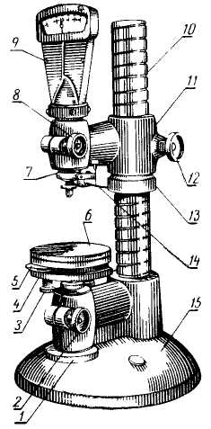Рис.5.1. Миниметр с вертикальной стойкой.

1. Гайка микроподачи стола.

2. Стопор стола.

3. Стопорый винт стола.

4. Основание стола.

5. Гайка регулировки наклона стола.

6. Стол.

7. Хомут арретира.

8. Стопор измерительной головки.

9. Измерительная головка миниметра.

10. Колонка.

11. Кронштейн.

12. Стопор кронштейна.

13. Установочное кольцо.

14. Отводной рычаг (арретир).

15. Основание.

Следовательно, отклонение конца стрелки на одно деление шкалы соответствует перемещению измерительного наконечника на 1 мкм.

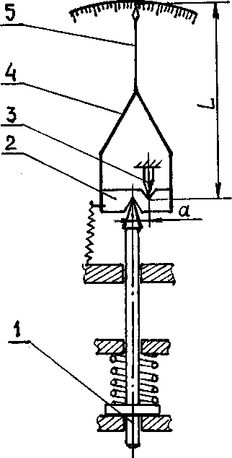

Рис.5.2. Принципиальная схема миниметра

1. Измерительный стержень.

2. Регулируемая призма.

3. Нож - опора.

4. Жесткая рамка.

5. Стрелка прибора.

**2. Метрологические характеристики миниметра:**

- цена деления шкалы - 0,001 мм или 1 мкм;

- диапазон показаний - (+0,03)…(-0,03) мм;

- диапазон измерений (со стойкой С-1) - 150 мм;

- измерительное усилие – 50…200 сН.

- передаточное отношение - 1000.

**3. Последовательность выполнения измерений**

1) Сначала необходимо выполнить нулевую установку миниметра по установочному размеру, для этого:

- по размеру измеряемой поверхности, заданному на чертеже детали или определённому менее точным средством измерения (например, микрометром), определяется установочный размер "*Dy*";

- из комплекта ПКМД (плоскопараллельные концевые меры длины) набирают блок концевых мер, равный установочному размеру, и притирают его к рабочей поверхности предметного столика 6 миниметра;

- ослабив стопорный винт 12, вращением кольца 13 опустить кронштейн 11 до лёгкого касания измерительного наконечника с блоком концевых мер и закрепить кронштейн 11 стопорным винтом 12;

- отпустив стопорный винт 2, вращением гайки 1 плавно поднять столик с блоком концевых мер до установки стрелки миниметра на "нуль" шкалы и застопорить стол винтом 2;

- проверить правильность нулевой установки прибора, поднимая и опуская (2 - 3 раза) измерительный стержень c помощью арретира 14.

(*Если стрелка окажется не на нуле, то нулевую установку повторить!*)

2) Произвести измерения размеров детали, для этого:

- c помощью арретира11 поднять измерительный наконечник 10 и убрать со столика концевые меры длины;

- установить на столик измеряемую деталь и снять показания стрелки по шкале прибора.

(*Деталь цилиндрической формы необходимо плавно прокатить под измерительным наконечником и снять отсчет по наибольшему отклонению стрелки от нуля, учитывая при этом знак отклонения*).

3) Измерить поверхность детали в 3-х поперечных сечениях по длине и двух взаимно перпендикулярных направлениях в каждом сечении.

Результаты измерений занести в таблицу протокола 5.1.

4) Определить действительный размер "*Dд*" детали, как алгебраическую сумму установочного размера "*Dу*" (размер блока концевых мер) и отклонения "*Х*", показанного прибором, т.е. (*Dд = Dу + X*).

5) По действительным размерам определить отклонения формы поверхности детали и сделать заключение о её годности.

Таблица 5.1

**Протокол результатов измерений**

|  |  |  |  |  |  |  |  |  |  |  |  |  |  |  |
| --- | --- | --- | --- | --- | --- | --- | --- | --- | --- | --- | --- | --- | --- | --- |
| №  повт.  измер. | Размер блока  (установочный  размер)  *Dу*, мм | Показания миниметра  при измерениях,  *Х*, мм | | | | | | Действительные размеры детали, *Dд*, мм  ( *Dд* = *Dу* + *X*) | | | | | | Допуск  формы,  *Тф*, мм |
| Поперечные сечения | | | | | | Поперечные сечения | | | | | |
| ***1 - 1*** | | ***2 - 2*** | | ***3 - 3*** | | ***3 - 3*** | | ***1 - 1*** | | ***2 - 2*** | |
| Направления | | | | | | Направления | | | | | |
| ***I*** | ***II*** | ***I*** | ***II*** | ***I*** | ***II*** | ***I*** | ***II*** | ***I*** | ***II*** | ***I*** | ***II*** |
| 1 |  |  |  |  |  |  |  |  |  |  |  |  |  |  |
| 2 |  |  |  |  |  |  |  |  |  |  |  |  |
| 3 |  |  |  |  |  |  |  |  |  |  |  |  |
| Ср. |  |  |  |  |  |  |  |  |  |  |  |  |
|  |  |  |  |  |  |  |  |  |  |  |  |  |  |  |

Заключение о годности детали: _ _ _ _ _ _ _ _ _ _ _ _ _ _ _ _ _ _ _ _

*Примечание*: Заключение о годности поверхности детали делается на основании сравнения полученных действительных размеров и наибольшего отклонения формы поверхности с предельными размерами и допуском формы, указанных чертежом.

**4. Содержание отчета**

1) Метрологические характеристики миниметра.

2) Эскиз детали с указанием мест измерений.

3) Таблица протокола измерений.

4) Заключение о годности измеренной поверхности по размеру и форме.

5) Методы и виды измерений, использованные в работе.

**5. Контрольные вопросы**

1. На каком принципе основана работа миниметра?

2. Как производят нулевую установку прибора?

3. Какопределяется действительный размер поверхности, измеренной на миниметре?

4. Как можно определить отклонения геометрической формы измеренной поверхности?

***Практическая работа №6***

**Измерения вертикальным оптиметром**

***Цель работы***: знание устройства вертикального оптиметра и умение выполнять на нём измерения размеров

поверхностей деталей машин.

***Содержание работы***:

- изучить устройство вертикального оптиметра;

- измерить размеры предложенной детали, предварительно выполнив нулевую установку прибора;

- определить действительные размеры и отклонения формы поверхности и сделать заключение о годности детали;

- составить отчет о работе.

**1. Устройство вертикального оптиметра.**

Вертикальные оптиметры относятся к группе оптико-механических измерительных приборов и предназначены для измерений наружных линейных размеров поверхностей высокой точности.

*Вертикальный оптиметр*типа ИКВ (рис.6.1) состоит из двух стандартных узлов: измерительной головки 1 и вертикальной стойки. На массивном основании стойки установлены колонка 2 с резьбой и предметный столик 6. По колонке 2 с помощью установочного кольца 5 можно перемещать кронштейн 3 и фиксировать его в требуемом положении стопорным винтом 4.

В разрезной муфте кронштейна установлена и закреплена стопорным винтом Г-образная измерительная головка 1. В передней части головки расположен окуляр, в который наблюдают изображение шкалы прибора, слева от окуляра установлено зеркальце для направления светового потока в щель приемной призмы, снизу измерительная головка заканчивается измерительным наконечником 7 с арретиром 8.

Предметный столик 6 можно перемещать в вертикальном направлении с помощью гайки микроподачи стола и стопорить в нужном положении стопорным винтом. Поверхность предметного столика устанавливается перпендикулярно оси измерительного наконечника с помощью регулировочных винтов.

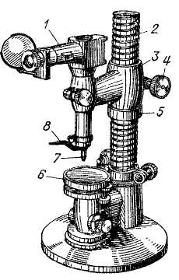

Рис.6.1. Вертикальный оптиметр ИКВ.

1. Измерительная головка.

2. Колонка.

3. Кронштейн.

4. Стопор кронштейна.

5. Установочное кольцо.

6. Предметный столик.

7. Измерительный наконечник.

8. Арретир.

Действие оптиметра основано на принципе автоколлимации – способности объектива превращать пучок лучей, исходящих из точки, расположенной в фокусе объектива, в параллельные лучи, а затем собирать этот же пучок, отраженный плоским зеркалом, в том же фокусе объектива.

На рис.6.2. изображена принципиальная схема головки оптиметра. Лучи от источника света направляются зеркалом 1 в осветительную щель головки и, преломляясь трехгранной призмой 2, проходят через шкалу, нанесенную на плоскость стеклянной пластины 3. Пройдя через шкалу, луч попадает на призму полного отражения 4 и, отразившись под прямым углом, направляется через объектив 5 на зеркальце 6. Качающееся зеркальце пружиной 7 прижимается к измерительному стержню 8. При измерении детали перемещение измерительного стержня 8 вызывает поворот зеркальца 6, что приводит к перемещению изображения шкалы на пластине 3 относительно неподвижного указателя.

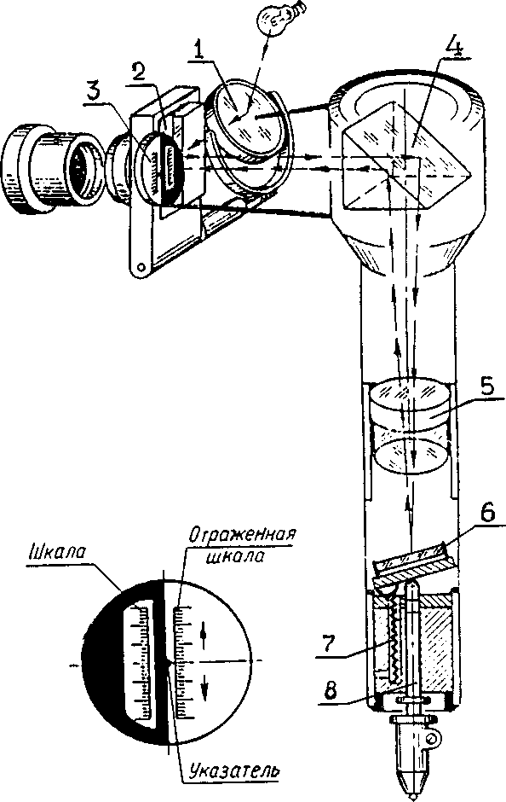

Рис.6.2. Схема измерительной головки оптиметра.

1. Осветительное зеркало.

2. Трехгранная призма.

3. Пластина со шкалой.

4. Призма полного отражения.

5. Объектив.

6. Зеркальце.

7. Пружина.

8. Измерительный стержень.

**2. Метрологические характеристики оптиметра ИКВ:**

- цена деления шкалы - 0,001 мм;

- диапазон измерений - 0…180 мм;

- диапазон показаний - (+0,1)…(-0,1) мм;

- измерительное усилие - 50…200 сН.

**3. Последовательность выполнения измерений**

1) Так как при измерениях на оптиметре используют метод сравнения с мерой, то предварительно следует выполнить нулевую настройку прибора по установочному размеру, для этого:

- по размеру измеряемой поверхности, заданной на чертеже детали или определенной менее точным средством измерения (например, микрометром), определяется установочный размер (*Dу*);

- из комплекта ПКМД (плоскопараллельные концевые меры длины) набирают блок концевых мер, равный установочному размеру, и притирают его к рабочей поверхности предметного столика 6;

- отпустив стопорный винт 4 (рис.6.1), вращением установочного кольца 5 кронштейн 3 опускают до касания измерительного наконечника 7 c поверхностью блока концевых мер и стопорят винтом 4;

(Внимание!*Кронштейн опускать следует плавно, не допуская удара наконечника о блок*).

- вращением микрометрической гайки, отпустив стопорный винт, плавно перемещают предметный столик 6 с блоком концевых мер, наблюдая в окуляр за шкалой прибора, устанавливают шкалу в положении, когда нулевой штрих совпадает с неподвижным указателем, и закрепляют положение столика;

- проверить правильность нулевой установки прибора, поднимая и опуская (2 - 3 раза) измерительный наконечник с помощью арретира 8.

(*Если шкала не возвращается в нулевое положение, то необходимо вновь провести нулевую установку*).

2) Провести измерения размера детали, для этого:

- с помощью арретира 8 поднять измерительный наконечник 7 и снять со столика 6 блок концевых мер;

- установить на столик 6 измеряемую деталь и снять по окуляру показания шкалы "*X*" (с учетом знака).

(*Если поверхность детали цилиндрической формы, то при измерении её следует плавно прокатить под измерительным наконечником и снять отсчет по наибольшему отклонению шкалы от указателя*).

3) Измерить поверхность детали в 3-х поперечных сечениях по длине и двух взаимно перпендикулярных направлениях в каждом сечении (места измерений указать на эскизе детали). Результаты измерений занести в протокол, оформленный в виде таблицы 6.1.

4) Определить действительный размер "*Dд*" детали, как алгебраическую сумму установочного размера "*Dу*" (размер блока концевых мер) и показания шкалы прибора "*X*", т.е. по зависимости (*Dд = Dу + X*).

5) По действительным размерам определить отклонения формы поверх-ности детали и дать заключение о ее годности.

Таблица 6.1

**Протокол результатов измерений**

|  |  |  |  |  |  |  |  |  |  |  |  |  |  |  |
| --- | --- | --- | --- | --- | --- | --- | --- | --- | --- | --- | --- | --- | --- | --- |
| №  повто-  рения  изме-  рений | Размер блока  (установочный  размер)  *Dу* , мм | Показания миниметра  при измерениях,  *Х*, мм | | | | | | Действительные размеры детали, *Dд*, мм  ( *Dд* = *Dу* + *X*) | | | | | | Допуск  формы,  *Тф*, мм |
| Поперечные сечения | | | | | | Поперечные сечения | | | | | |
| ***1 - 1*** | | ***2 - 2*** | | ***3 - 3*** | | ***1 - 1*** | | ***2 - 2*** | | ***3 - 3*** | |
| Направления | | | | | | Направления | | | | | |
| ***I*** | ***II*** | ***I*** | ***II*** | ***I*** | ***II*** | ***I*** | ***II*** | ***I*** | ***II*** | ***I*** | ***II*** |
| 1 |  |  |  |  |  |  |  |  |  |  |  |  |  |  |
| 2 |  |  |  |  |  |  |  |  |  |  |  |  |
| 3 |  |  |  |  |  |  |  |  |  |  |  |  |
| Ср. |  |  |  |  |  |  |  |  |  |  |  |  |
|  |  |  |  |  |  |  |  |  |  |  |  |  |  |  |

Заключение о годности детали: _ _ _ _ _ _ _ _ _ _ _ _ _ _ _ _ _ _ _ _

*Примечание*:

Заключение о годности поверхности детали делается на основании сравнения полученных значений действительных размеров и наибольшего отклонения формы поверхности с предельными размерами и допуском формы, указанных чертежом.

**3. Содержание отчета по работе**

1) Метрологические характеристики оптиметра.

2) Эскиз детали с указанием позиций измерений.

3) Таблица протокола измерений.

4) Заключение о годности измеренной поверхности по размеру иформе.

5) Методы и виды измерений, использованные в работе.

**4. Контрольные вопросы**

1. На каком принципе основана работа оптиметра?

2. Как производят нулевую установку прибора?

3. Как определяется действительный размер измеренной поверхности?

4. Как можно определить отклонения геометрической формы

измеренной поверхности?

5. Как делается заключение о годности поверхности?

***Практическая работа №7***

**Измерения горизонтальным оптиметром**

***Цель работы***: знание устройства горизонтального оптиметра и умение выполнять на нём измерения размеров поверхностей деталей.

***Содержание работы***:

- изучить устройство горизонтального оптиметра;

- измерить размеры предложенной детали, предварительно выполнив нулевую установку прибора;

- определить действительные размеры и отклонения формы поверхности и дать заключение о годности детали;

- составить отчет о работе.

**1. Устройство горизонтального оптиметра.**

*Горизонтальный оптиметр*относится к группе оптико-механи-ческих приборов и предназначен для точных измерений наружных и внутренних поверхностей деталей.

Общий вид горизонтального оптиметра модели ИКГ показан на рис.7.1. Массивное основание 15 с помощью регулировочных винтов устанавливают по уровню в горизонтальное положение. На цилиндрической направляющей 13 установлены кронштейны 1 и 12, которые можно перемещать вдоль по направляющей 13 и фиксировать в нужном положении с помощью стопорных винтов 5 и 11.

В правом кронштейне 12 установлена измерительная головка, схема и принцип действия которой представлены в методических указаниях к лабораторной работе № 6 (Измерения вертикальным оптиметром).

В левом кронштейне 1 закреплена пиноль 4 с измерительным наконечником, перемещение которого осуществляют винтом 3 микроподачи пиноли (стопорный винт 2 при этом должен быть отпущен). На стержне головки закреплен второй измерительный наконечник.

Для установки измеряемой детали служит столик 8, который может перемещаться в трех взаимно перпендикулярных направлениях (вверх и вниз, вдоль и поперек линии измерения). Кроме того, столик 8 может поворачиваться вокруг вертикальной и горизонтальной осей. Подъем и опускание стола производится маховиком 19 и стопорится винтом 18. Винты 14 ограничивают крайние положения столика по высоте. Поперечное перемещение столика производится поворотом маховичка 9, а продольное - приложением незначительного усилия вдоль оси. Поворот столика вокруг горизонтальной оси осуществляют маховичком 17 и фиксируют стопором 16. Вокруг вертикальной оси столик поворачивают рычагом 20.

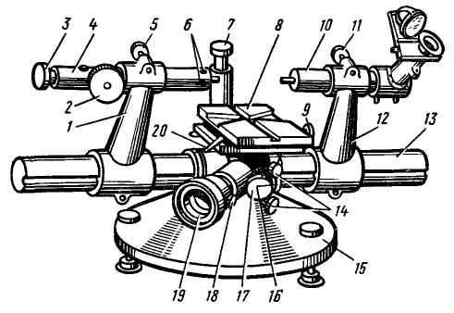

Рис.7.1. Горизонтальный оптиметр ИКГ.

1 и 12. Кронштейны. 2. Стопор микроподачи наконечника.

3. Винт микроподачи левого наконечника. 4 и 10. Пиноль и трубка.

5 и 11. Стопоры пиноли и трубки. 6. Регулировочные винты пиноли.

7. Винт стойки. 8. Предметный столик. 9. Маховичок поперечного

перемещения столика. 13. Направляющая.14. Винты положения столика.

15. Основание. 16 и 17. Стопор и маховичок поворота стола.

18 и 19. Стопор и маховичок подъема стола. 20. Рычаг поворота столика.

**2. Метрологические характеристикигоризонтального оптиметра:**

- цена деления шкалы - 0,001мм;

- диапазон показаний - (+0,1)…(-0,1) мм;

- диапазон измерений - 0…350 мм;

- передаточное отношение - 1000.

**3. Методика измерений горизонтальнымоптиметром**

*Горизонтальный оптиметр* можно применять для измерения наружных и внутренних поверхностей.

Измерения наружных поверхностей следует выполнять в следующем порядке:

1) Установить оптиметр на нуль шкалы по установочному размеру (*Dу*), для этого:

- из чертежа детали или после измерения менее точным средством измерения (например, микрометром) определяют средний размер измеряемой поверхности, который и является установочным размером (*Dу*);

- из комплекта ПКМД (плоскопараллельные концевые меры длины) набирают блок концевых мер (БКМ), размер которого равен установочному размеру;

- набранный БКМ устанавливают на столик оптиметра и, отпустив стопор 16, поднимают столик до уровня соприкосновения измерительных наконечников с рабочими плоскостями БКМ;

- перемещают оба кронштейна (1 и 12) почти до касания измерительными наконечниками поверхности концевых мер и стопорят кронштейны;

- вращением винта 3 микроподачи пиноли добиваются касания БКМ с измерительными наконечниками (наблюдая момент касания в окуляре по движению шкалы);

- продолжая вращать винт 3, устанавливают шкалу прибора на нуль, затем винтом 4 стопорят пиноль;

- нулевую установку завершают поворотом предметного столика вокруг вертикальной оси (рычагом 20) и горизонтальной оси (эксцентриком17, сначала отпустив, а затем застопорив винтом 16), фиксируя их при наименьшем показании шкалы, после чего винтом 3 микроподачи пиноли снова устанавливают шкалу на нуль (винт 2 сначала отпускают, а затем затягивают);

- для проверки правильности нулевой установки столик поворачивают вокруг вертикальной и горизонтальной осей, при этом наименьшее отклонение шкалы должно совпадать с нулем.

2) Снимают со столика БКМ, предварительно отведя арретиром измери- тельный наконечник и опустив столик.

3) Закрепляют на столике измеряемую деталь и перемещают ее со столиком так, чтобы наконечники контактировали с измеряемой поверхностью. Показания шкалы, равные отклонениям размера измеряемой детали от размера БКМ, заносят в протокол измерений (Табл.7.1).

Действительный размер (*Dд*) детали определяют как алгебраическую сумму установочного размера (*Dу*) и показания шкалы оптиметра (*X* ), т.е. по зависимости (*Dд= Dу + X* ).

Для измерения внутренних поверхностей на горизонтальном оптиметре применяют специальные приспособления - дуги (рис.7.2), которые закрепляют на пиноли и измерительной головке.

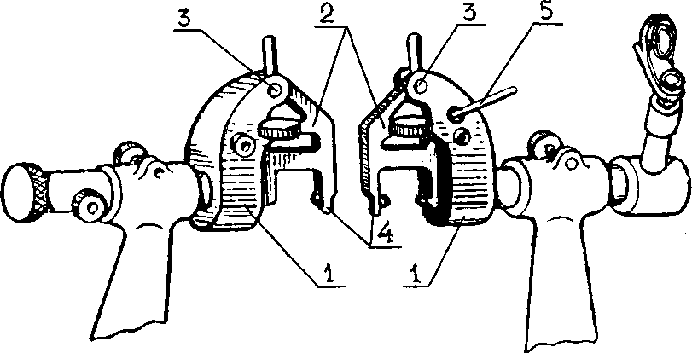

Рис.7.2. Приспособления для измерения размера отверстия.

1. Дуги. 2. Серьги. 3. Оси серьги. 4. Измерительные

наконечники. 5. Арретир. 6. Измеряемая деталь.

Последовательность выполнения внутренних измерений такая же, как при наружных измерениях:

- сначала выполняется нулевая настройка прибора по установочному размеру (*Dу*), составленному в виде установочной скобы из блока концевых мер с помощью державки и боковиков из комплекта принадлежностей для ПКМД;

- затем, опустив столик, убирают со столика установочную скобу, устанавливают на столик измеряемую деталь и поднимают столик с деталью, аккуратно вводя серьги 2 в измеряемое отверстие;

- перемещая деталь в поперечном направлении с помощью маховичка 9 (рис.7.1.), определяют положение шкалы с наибольшим показанием, а затем, поворачивая столик вокруг горизонтальной оси (эксцентриком 17), находят положение с наименьшим показанием шкалы.

Это показание шкалы (*X*) записывают в протокол измерений и по нему определяют действительный размер (*Dд*), как алгебраическую сумму установочного размера (*Dу*) и показания оптиметра (*X*).

Таблица 7.1

**Протокол результатов измерений**

|  |  |  |  |  |  |  |  |  |  |  |  |  |  |  |
| --- | --- | --- | --- | --- | --- | --- | --- | --- | --- | --- | --- | --- | --- | --- |
| №  повтор-  ности  изме-  рений | Размер блока  (установочный  размер)  *Dу* , мм | Показания миниметра  при измерениях,  *Х*, мм | | | | | | Действительные размеры детали, *Dд*, мм  ( *Dд* = *Dу* + *X*) | | | | | | Допуск  формы,  *Тф*, мм |
| Поперечные сечения | | | | | | Поперечные сечения | | | | | |
| ***1 - 1*** | | ***2 - 2*** | | ***3 - 3*** | | ***3 - 3*** | | ***1 - 1*** | | ***2 - 2*** | |
| Направления | | | | | | Направления | | | | | |
| ***I*** | ***II*** | ***I*** | ***II*** | ***I*** | ***II*** | ***I*** | ***II*** | ***I*** | ***II*** | ***I*** | ***II*** |
| 1 |  |  |  |  |  |  |  |  |  |  |  |  |  |  |
| 2 |  |  |  |  |  |  |  |  |  |  |  |  |
| 3 |  |  |  |  |  |  |  |  |  |  |  |  |
| Ср. |  |  |  |  |  |  |  |  |  |  |  |  |
|  |  |  |  |  |  |  |  |  |  |  |  |  |  |  |

Заключение о годности детали: _ _ _ _ _ _ _ _ _ _ _ _ _ _ _ _ _ _ _ _

*Примечание*: Заключение о годности поверхности детали делается на основании сравнения полученных значений действительных размеров и наибольшего отклонения формы поверхности с предельными размерами и допуском формы, указанных чертежом.

**4. Содержание отчета**

1) Метрологические характеристики оптиметра.

2) Эскиз детали с указанием позиций измерений.

3) Таблица протокола измерений.

4) Заключение о годности поверхности по размеру и форме.

5) Методы и виды измерений, использованные в работе.

**5. Контрольные вопросы**

1. На каком принципе основана работа оптиметра?

2. Как производят нулевую установку прибора

3. В чем отличие измерений наружных и внутренних поверхностей на горизонтальном оптиметре?

4. Как определяется действительный размер поверхности, измеренной на оптиметре?

5. Как можно определить отклонения геометрической формы измеренной поверхности?

6. Как делается заключение о годности детали?

***Практическая работа № 8***

**Измерения длинномером**

***Цель работы***: знание устройства вертикального длинномера и умение выполнять на нем измерения размеров поверхностей деталей машин.

***Содержание работы***:

- изучить устройство вертикального длинномера;

- измерить размеры предложенной детали, предварительно выполнив нулевую установку прибора;

- определить действительные размеры и отклонения формы поверхности и сделать заключение о годности детали;

- составить отчет о работе.

**1. Устройство длинномера**

*Оптический длинномер* (компаратор) предназначен для высокоточных измерений линейных размеров методом непосредственной оценки до 100 мм и методом сравнения – свыше 100 мм. В основу устройства длинномера положен принцип продольного компарирования (принцип Аббе), когда измеряемая деталь как бы является продолжением основной шкалы прибора.

*Вертикальный длинномер* типа ИЗВ-1 (Рис.8.1) имеет массивное основание 1 со столиком 2 и колонной18, по которой с помощью резьбового кольца 17 можно перемещать в вертикальном направлении корпус 15, чтобы увеличить диапазон измерения длинномера до 200 мм. На корпусе 15 крепятся окулярный спиральный микроскоп 6 и осветительное устройство 16.

Внутри корпуса по направляющим качения легко и плавно перемещается измерительный шпиндель 10, на котором закреплена стеклянная пластина со шкалой и измерительный наконечник. Вес шпинделя уравновешен противовесом 14, снабженным для плавности хода демпфером - цилиндром с вазелиновым маслом. Шпиндель соединен с противовесом гибкой стальной лентой 12, перекинутой через блок. Это устройство обеспечивает плавное перемещение плунжера и предупреждает повреждение измерительного стержня. Подъем шпинделя осуществляется с помощью тросика с кнопкой 3, а опускание – под действием собственного веса шпинделя при отпущенном винте 8. Измерительное усилие регулируется с помощью шайб-разновесов 11, надеваемых сверху на выступ шпинделя.

Рис.8.1. Вертикальный длинномер ИЗВ-1.

1. Основание. 2. Столик.

3. Кнопка с тросиком.

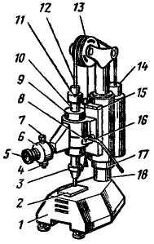4. Винт поворота круговой шкалы.

5. Окуляр головки.

6. Измерительная головка.

7. Винт настройки нуля.

8. Стопор шпинделя.

9. Направляющие шпинделя.

10. Измерительный шпиндель.

11. Регулировочные шайбы.

12. Гибкая лента. 13. Блок.

14. Противовес. 15. Корпус.

16. Осветительное устройство.

17. Резьбовое кольцо.

18. Колонна.

Внутри шпинделя встроена шкала, нанесенная на стеклянной пластине 1 (рис.8.2), которая имеет миллиметровые деления от 0 до 100 мм.

Оптическая схема длинномера (рис 8.2) состоит из трех шкал окуляра и источника света с конденсором.

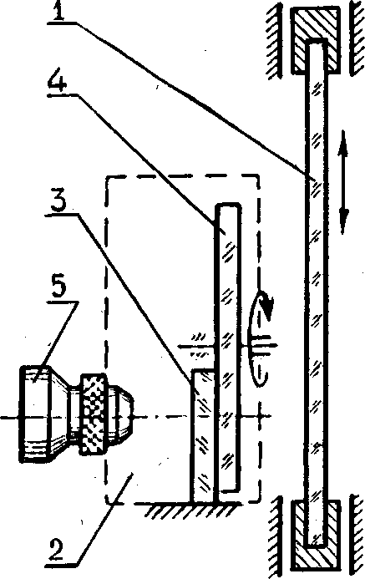

Рис.8.2. Схема головки со спиральным нониусом.

1. Подвижная пластина с миллиметровой шкалой.

2. Измерительная головка.

3. Пластина с неподвижной шкалой

(ЦД = 0,1мм).

4. Вращающаяся пластина с двойной спиралью Архимеда и круговой

шкалой (ЦД = 0,001мм).

5. Окуляр.

В головке микроскопа 2 типа ОМС находятся две стеклянные пластины: неподвижная 3 с нанесенной на ней по вертикали шкалой с ценой деления 0,1 мм и вращающаяся 4, на которой нанесены двойная спираль Архимеда и круговая шкала, разделенная на 100 делений.

Все три пластины прозрачные, поэтому изображения шкал накладываются друг на друга и увеличиваются окуляром 5. Большие горизонтальные штрихи с крупными цифрами - это видимые в окуляр деления миллиметровой шкалы на пластине 1.

На вертикальной линии пластины 3 нанесены маленькие штрихи с цифрами от 0 до 10, которые указывают десятые доли миллиметра, роль указателя при этом выполняет штрих миллиметровой шкалы. Спираль Архимеда нанесена на пластине 4 двойной линией с шагом 0,1 мм, т.е. при полном повороте пластины 4 точки спирали переместятся в вертикальном направлении на 0,1 мм. Так как круговая шкала на пластине 4 имеет 100 делений, то повороту диска на одно деление относительно неподвижного указателя соответствует перемещению спирали Архимеда на 0,001 мм.

Отсчет по окуляру осуществляют следующим образом (например, для размера, показанного на рис.8.3):

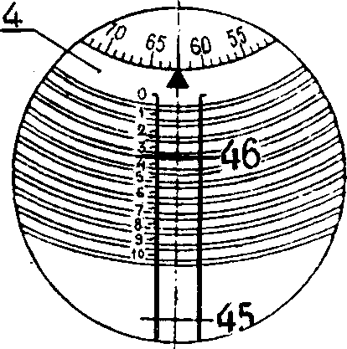

Рис.8.3. Пример отсчета размера ***46,362*** мм.

- в окуляр наблюдают миллиметровый штрих, попавший в поле десятых долей миллиметра (это значение - ***46***мм );

- десятые доли миллиметра отсчитывают по штриху вертикальной шкалы, расположенному выше миллиметрового штриха (цифра «3» соответствует значению ***0,3*** мм);

- вращая головку 4, добиваются, чтобы двойная линия спирали расположилась симметрично относительно штриха миллиметровой шкалы;

- по круговой шкале отсчитывают сотые и тысячные доли миллиметра (значение - 62, следовательно - ***0,062*** мм).

*Окончательно* отсчет на рис.8.3 показывает ***46,362*** мм.

Размеры до 100 мм на длинномере можно измерять методом непосредственной оценки, т.е. суммированием показаний трех шкал: миллиметровой - целые миллиметры, вертикальной - их десятые доли, круговой - сотые и тысячные.

Размеры более 100 мм можно измерять на длинномере методом сравнения с мерой. Для этого необходимо выполнить нулевую настройку прибора по концевой мере длины равной 100 или 150 мм.

Для того чтобы установить прибор на нуль, необходимо:

- опустить шпиндель 10 (рис.8.1) до касания со столиком 2 или блоком концевых мер (равным 100 или 150 мм);

- вращением головки 4 установить штрих нуля круговой шкалы против неподвижного указателя (▲);

- винтом 7, предварительно отпустив стопор, установить нулевой штрих миллиметровой шкалы между двойными линиями спирали Архимеда и застопорить.

*Внимание*! *При измерениях винт 4 и его стопор не трогать!*

**2. Методика измерений на длинномере**

Измерения выполняют в следующем порядке:

- c помощью тросика кнопкой 3 поднимают шпиндель10 на высоту, необходимую для размещения под ним измеряемой детали.

(*Если поверхность детали цилиндрической формы, то при изме-рении её следует плавно прокатить под измерительным наконечником и снять отсчет по наибольшему отклонению шкалы от указателя*).

- опустив шпиндель 10 до касания измерительного наконечника с поверхностью детали, вращением головки 4 добиваются совмещения изображения штриха целых миллиметров с серединой двойной линии спирали Архимеда;

- снимают отсчет, как сумму показаний трех шкал, и заносят в протокол измерений (Табл.8.1);

- измерения следует выполнять в трех поперечных сечениях по длине поверхности и в двух взаимно перпендикулярных направлениях в каждом сечении.

Таблица 8.1

**Протокол результатов измерений**

|  |  |  |  |  |  |  |  |  |
| --- | --- | --- | --- | --- | --- | --- | --- | --- |
| №  повт.  измер. | Номинальный  размер, мм | Результаты измерений  (действительные размеры детали),  *Dд*, мм | | | | | | Допуск  формы,  *Тф*, мм |
| Поперечные сечения | | | | | |
| ***1 - 1*** | | ***2 - 2*** | | ***3 - 3*** | |
| Направления | | | | | |
| ***I*** | ***II*** | ***I*** | ***II*** | ***I*** | ***II*** |
| 1 |  |  |  |  |  |  |  |  |
| 2 |  |  |  |  |  |  |
| 3 |  |  |  |  |  |  |
| Ср. |  |  |  |  |  |  |
|  |  |  |  |  |  |  |  |  |

Заключение о годности детали: _ _ _ _ _ _ _ _ _ _ _ _ _ _ _ _ _ _ _ _

*Примечание*: Заключение о годности поверхности детали делается на основании сравнения полученных значений действительных размеров и наибольшего отклонения формы поверхности с предельными размерами и допуском формы, указанных чертежом.

**3. Содержание отчета по работе**

1) Метрологические характеристики длинномера.

2) Эскиз детали с указанием мест измерений.

3) Таблица протокола измерений.

4) Заключение о годности измеренной поверхности по размеру и форме.

5) Методы и виды измерений, использованные в работе.

**4. Контрольные вопросы**

1. На каком принципе основана работа длинномера?

2. Как производят нулевую установку прибора?

3. В чем отличие измерений размеров до100 мм и более 100 мм на длинномере?

4. Как определяется действительный размер поверхности,измеренной на длинномере?

5. Как определить отклонения формы измеренной поверхности?

6. Как сделать заключение о годности детали по размеру и форме?

**Список рекомендованных источников**

1. Якушев А. И. и др. Взаимозаменяемость, стандартизация и технические измерения: Учебник для втузов/- 6-е изд.,- М.: Машиностроение, 1986. - 352 с.

2. Палей М. А. и др. Допуски и посадки: Справочник: В 2-х ч. - 7-е изд., перераб. и доп. – Л.: Политехника, 1991.: ил.

3. Белкин И. М. Допуски и посадки. - М.: Машиностроение, 1992. - 528 c.

4. Серый И. С. Взаимозаменяемость, стандартизация и технические измерения. - М.: Колос, 1981.- 351с.

5. Захаров В. И. Взаимозаменяемость, качество продукции и контроль в машиностроении. - Л.: Лениздат, 1990. - 302 с.

6. Маханько А. М. Контроль станочных и слесарных работ. - М.: Высш.шк., 1986. - 271 с.

7. Журавлев А. Н. Допуски и технические измерения. - 7-е изд., - М.: Высш. школа, 1981. - 256 с.

8. ГОСТ 1643-81. ОНВ. Передачи зубчатые цилиндрические. Допуски.